1 申请git账户
2 把你的用户名发群里,让他把你加入这个git项目里
3 然后登录GitHub网站同意一下
4 安装好群里的GitHub客户端
5 建个对应的文件夹开始克隆，右键Git克隆，然后下图URL链接用这个：https://github.com/MsDongyaa/WinformPermissionRM4.git
点击确认就好了
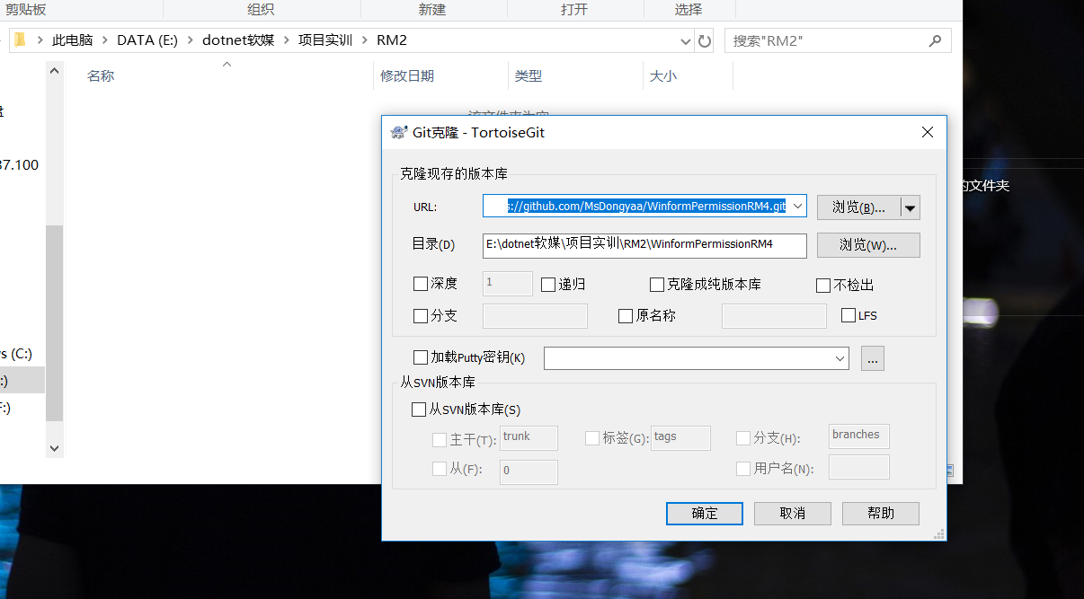
6 克隆好了如下图
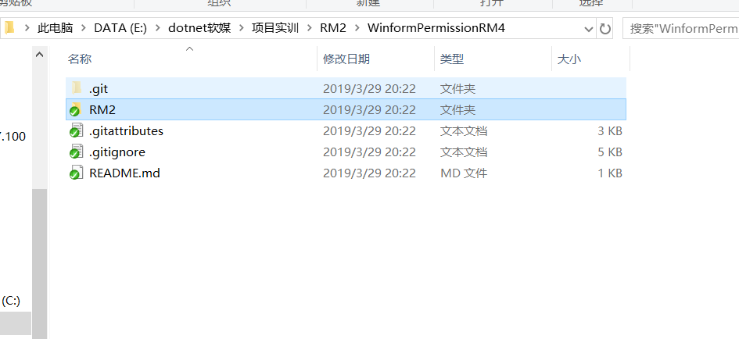
7 打开项目随便改几行代码
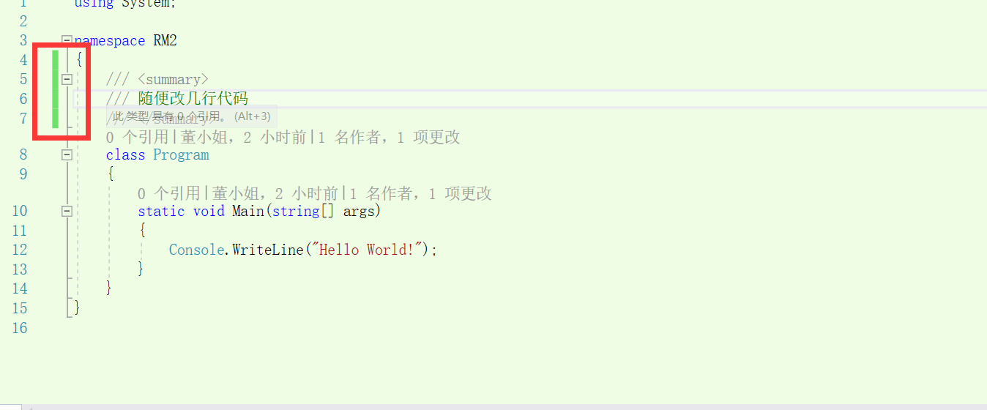
8提交代码
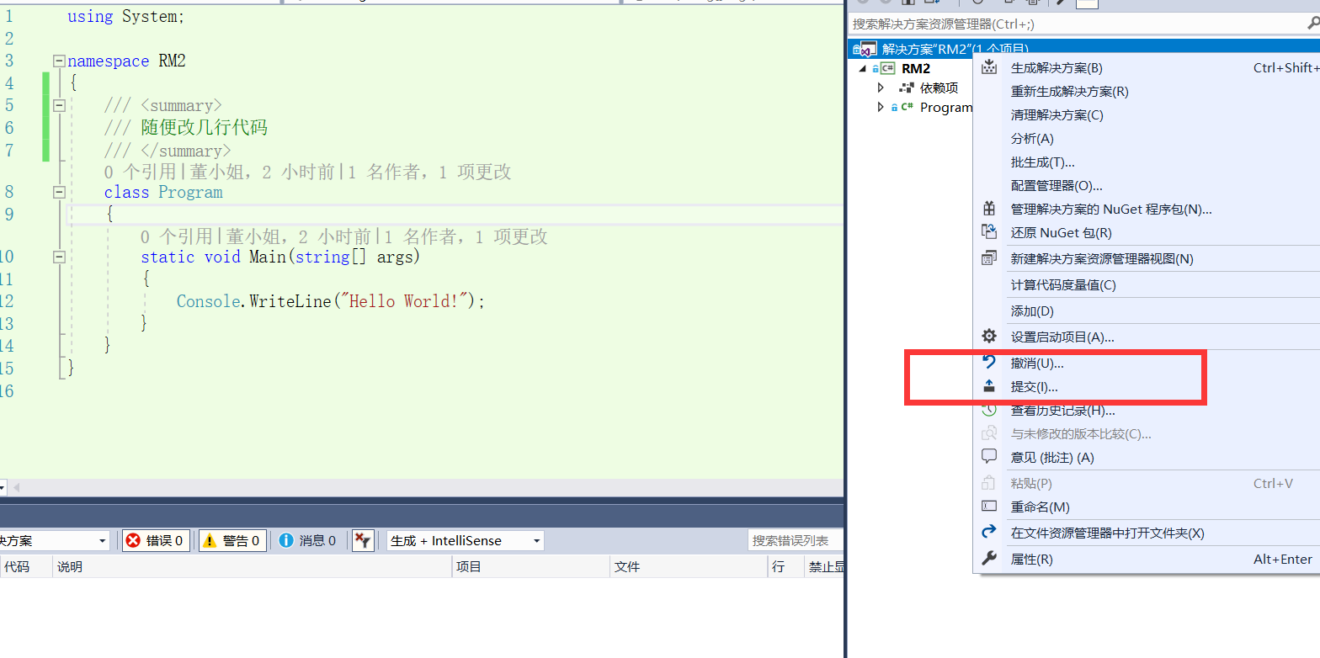
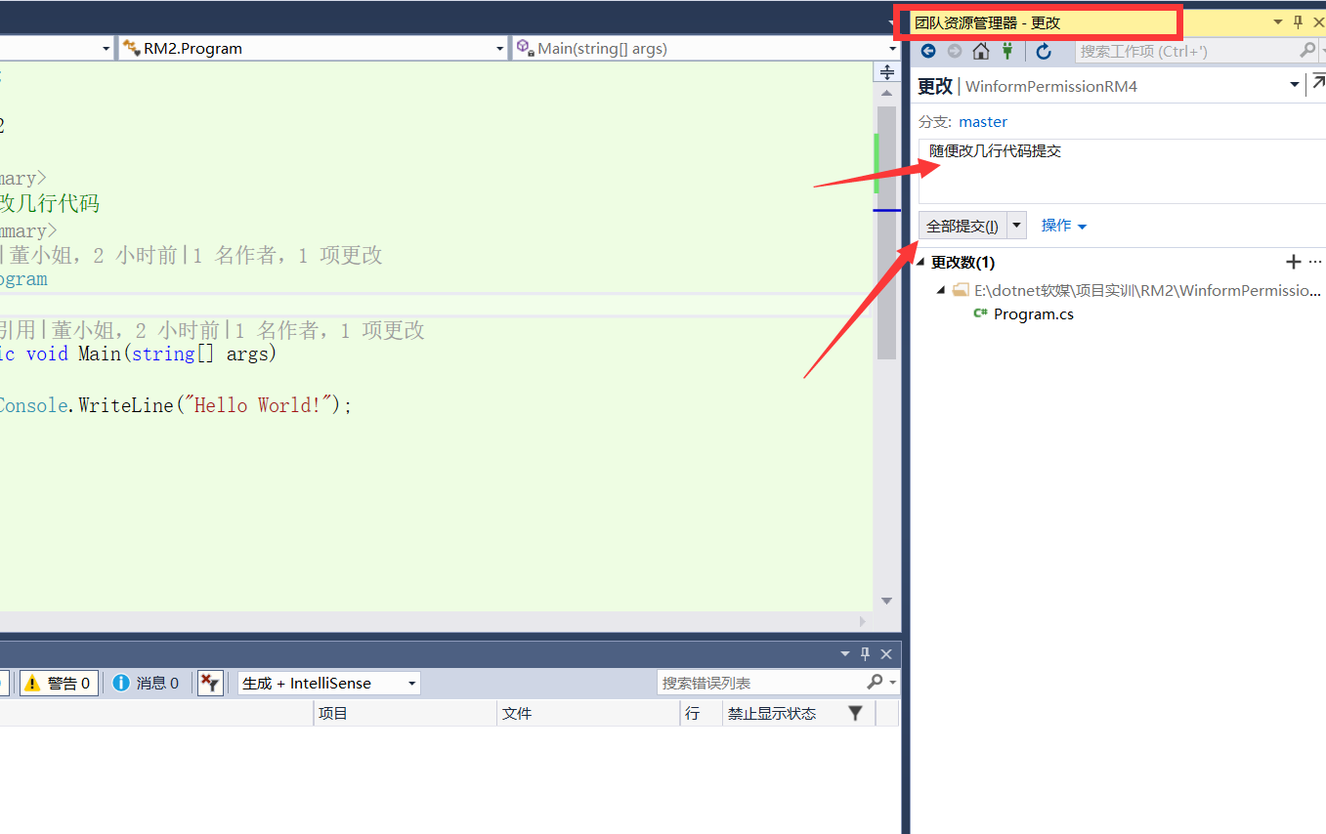
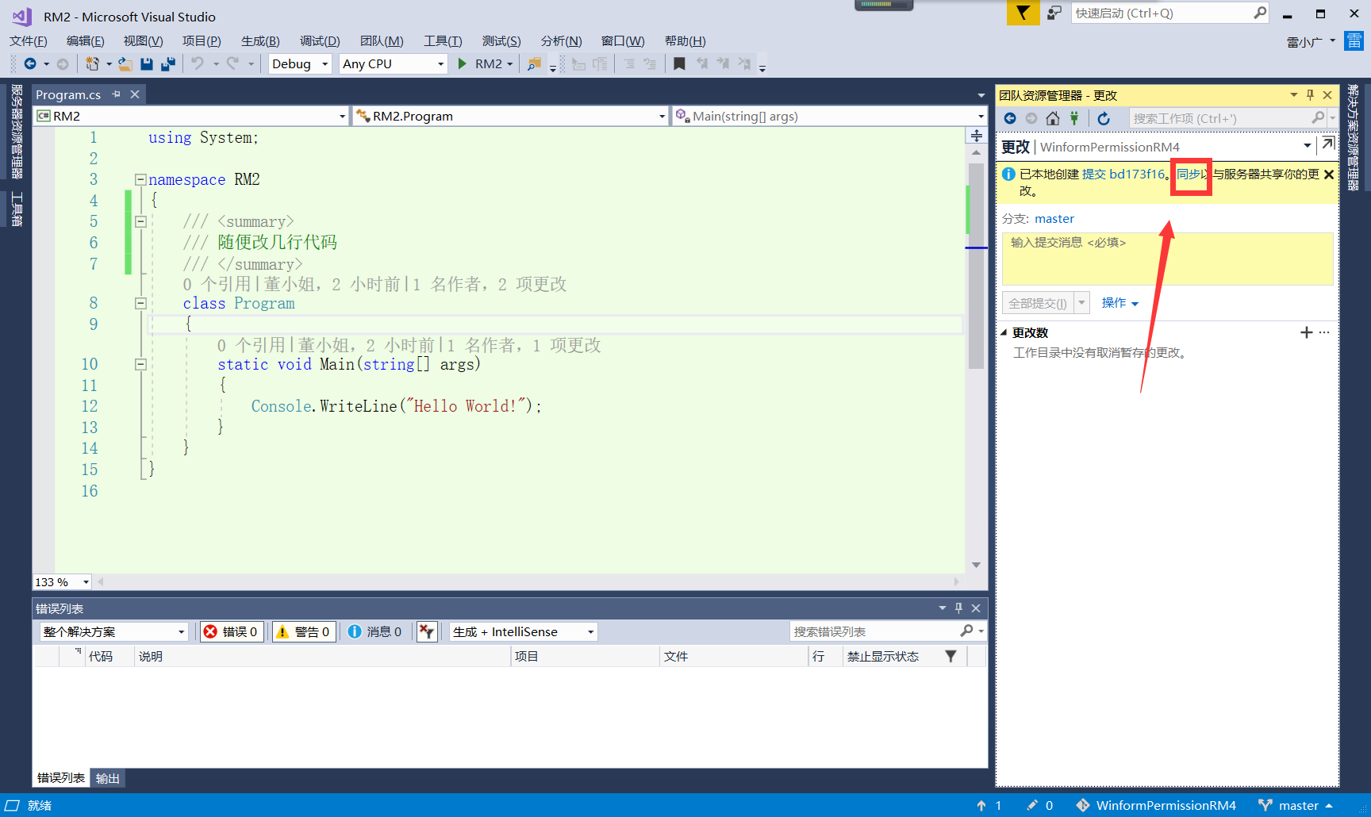
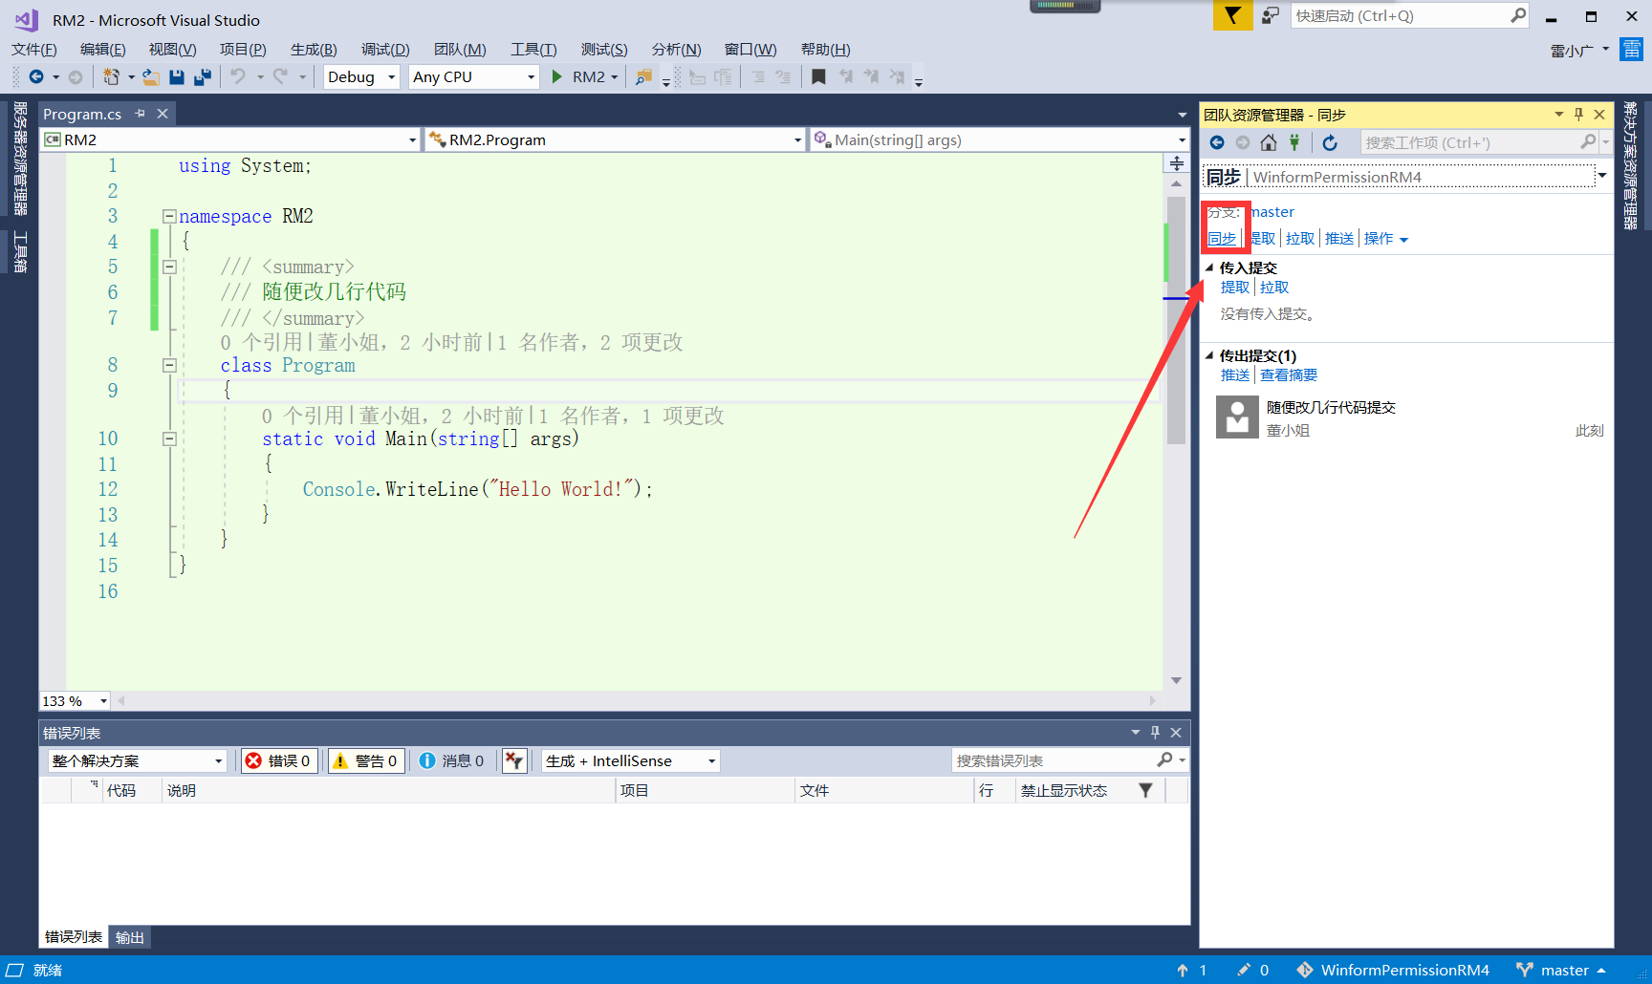
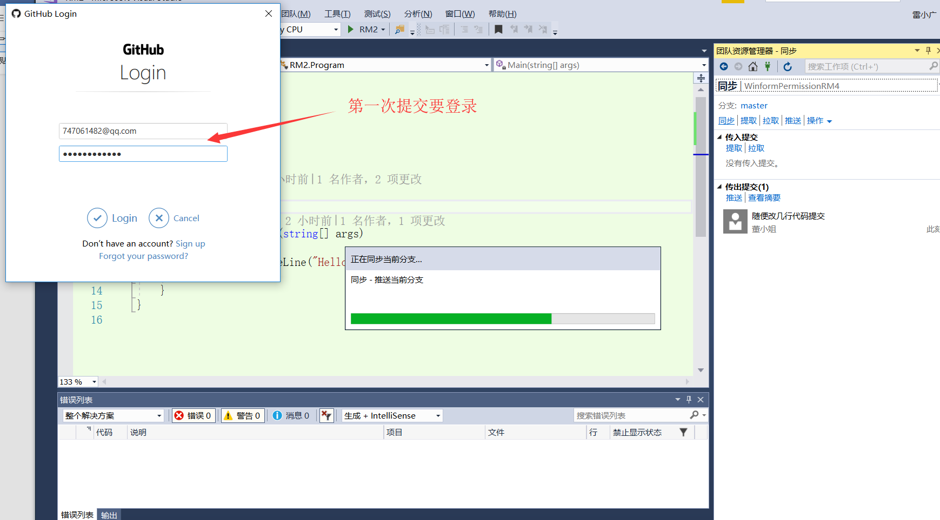

然后就OK拉

